TEMATSKI HODOGRAM
Nastavni predmet: |  | ČOVJEK I ZDRAVLJE | Učiteljica/  učitelj: |  |  | Razred:
SIU |  | Održavanje homeostaze čovjeka
Nastavna tema: |  | 1.4. Disanje u službi zdravlja
Odgojno-obrazovni ishodi
  - Navesti uloge organa i organskih sustava u održavanju homeostaze povezujući ih s njihovim
položajem u ljudskom tijelu.
1.2. Izvesti uz pomoć nastavnika i prema uputama mjerenja i/ili postupke koji su dio pokusa i/ili aktivnosti i bilježiti opažanja uvažavajući etičnost postupka.
Razrada ishoda |  |  |  |  | Pitanja za provjeru usvojenosti ishoda
1.1.1. Opisati povezanost građe i uloge organa i organskih sustava. |  |  |  |  | *Koje dvije refleksne reakcije omogućuju čišćenje dišnih puteva od prašine i mikroorganizama?  * U kojem se organelu događa stanično disanje?  *Kakav će biti odnos volumena i površine pluća ako su građena od većeg broja mjehurića manjeg promjera, a kakav ako su građena od manjeg broja mjehurića većeg promjera? Koja će pluća uspješnije obavljati svoju zadaću? Objasni svoj odgovor.  * Opiši uloge ždrijela s obzirom na njegov položaj u tijelu.  * Što će se dogoditi ako se grkljanski poklopac ne zatvori na vrijeme kada gutamo hranu?  * Zašto su pluća čovjeka građena od velikog broja plućnih mjehurića?  * Kako je spužvasta građa pluća povezana s njihovom ulogom?  * Zašto dušnik nema mišićne stijenke već je ojačan hrskavičnim prstenima?  * Objasni zašto je vlažna površina pluća važna da bi ona uspješno obavljala svoju zadaću.
1.1.2. Povezati funkcioniranje organa s održavanjem homeostaze. |  |  |  |  | * Zašto ulazak hrane u dušnik izazova kašljanje?  * Zašto je izmjena plinova preduvjet održavanja homeostaze organizma?  * Objasni povezanost staničnog i plućnog disanja.  *Zašto tijekom boravka na velikoj nadmorskoj visini dolazi do fizioloških promjena?
1.2.4. Usporediti na temelju mjerenja intenzitet disanja u stanju mirovanja i nakon aktivnosti. |  |  |  |  | *Što se događa s brzinom udisaja i izdisaja tijekom fizičke aktivnosti?
Ključni koncepti |  |  |  |  | Ključni pojmovi
Ustrojstvo na razini organizma  Homeostaza na razini organizma  Poremećaji homeostaze |  |  |  |  | Organi dišnog sustava čovjeka, mehanizam disanja, održavanje homeostaze, difuzija, stanično i plućno disanje
Materijalna priprema
I | - udžbenik, LCD projektor, PPT prezentacija
Sadržajna razrada
I | - prolazak zraka kroz organe dišnog sustava čovjeka  - udisaj i izdisaj  - stanično i plućno disanje
Aktivnosti za učenike |  |  |  |  |  | Oblici rada | Ishodi
I | - motivacijsko pitanje – „Zašto duboko i svjesno disanje ublažava nervozu i stres?“  - izvođenje aktivnosti „Kako fizička aktivnost utječe na intenzitet disanja“ (RB, str. 29. zadatak 1) i odgovaranje na pitanja  - crtanje shematskog prikaza dišnih organa u bilježnicu uz označavanje dijelova i zapisivanje uloga pojedinih organa tijekom obrade  - vođeni razgovor o organima dišnog sustava i njihovim ulogama  - provjera točnosti zapisivanja uloga pojedinih organa dišnog sustava  - „Udisaj-izdisaj“ – prepisivanje tablice i stavljanje znaka „+“ pored svakog obilježja koje pripada udisaju ili izdisaju.  - razgovor o plućnom disanju uz sliku na PPT-u  - razgovor o staničnom disanju uz sliku na PPT-u  - sistematizacija: rješavanje zadatka (RB. str. 29./30. zadatak 2.) i provjera točnosti  - refleksija: objašnjavanje povezanosti staničnog i plućnog disanja |  |  |  |  | FR  IR/FR  IR  FR  FR  IR/FR  FR  FR  IR/FR  IR/FR | 1.1.1.  1.1.2.  1.2.4.
Prijedlozi učeničkih projekata
* Učenici mogu izraditi model simulaciju pokreta disanja uz pomoć plastične boce, slamki i balona.

Refleksija
* Pojašnjavanje povezanosti staničnog i plućnog disanja.

Dodatni primjeri pitanja za provjeru ostvarenosti ishoda:
- Zašto mitohondrije nazivamo „energetskim centralama“ stanice?
- Koji plin mitohondriji koriste za razgradnju glukoze, a koji plin nastaje pri tom procesu?
- Sadrže li veći broj mitohondrija srčane stanice ili stanice kože? Objasni svoj odgovor.
Tehnike aktivnog  i suradničkog učenja |  |  |  | Nastavne metode
* Udisaj - izdisaj |  |  |  | * usmeno izlaganje  * razgovor  * rad na tekstu  * pisanje
Domaća zadaća
„Znam li odgovoriti?“ - odgovaranje na pitanja u udžbeniku, stranica 49.

Napomene:
* Značenje oznaka: IR – individualni rad, FR – frontalni rad, PR – rad u paru, GR – rad u grupi
* Šifre kod ishoda iz razrade stavljene su radi lakšeg snalaženja
* Konceptualni okvir djelomično je preuzet iz ispitnoga kataloga za Državnu maturu iz Biologije2018./2019., NCVVO.

Plan učeničkog zapisa
DISANJE U SLUŽBI ZDRAVLJA

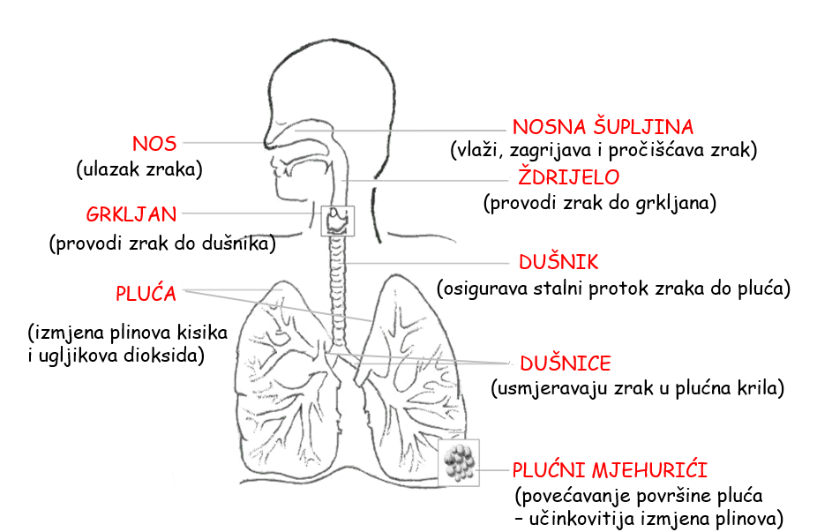

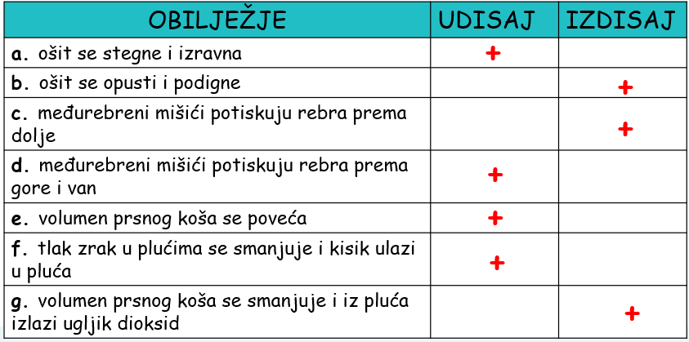

PLUĆNO DISANJE – proces izmjene plinova kisika i ugljikova dioksida između
plućnih mjehurića i kapilara
STANIČNO DISANJE – proces oslobađanja energije iz hranjivih tvari uz pomoć kisika
- odvija se u mitohondrijima

PRIJEDLOG RADNOG LISTIĆA ZA UČENIKE S POSEBNIM POTREBAMA
DISANJE U SLUŽBI ZDRAVLJA

1. Na prazne crte upiši dijelove dišnog sustava čovjeka.

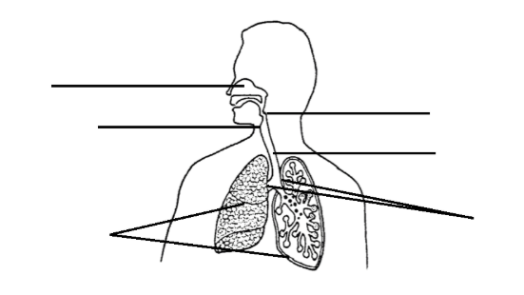
- Koja slika prikazuje udisaj, a koja izdisaj?

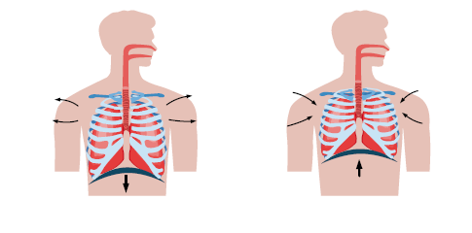

- Za svaki organ dišnog sustava napiši ulogu.
- Jezik ____________________________________________
- Zubi _____________________________________________
- Želudac ___________________________________________
- Tanko crijevo _______________________________________

